实验报告

实验名称： 生产者和消费者问题
实验时间： 2018.04.07
实验人员： 刘悦 （姓名） 11510424 （学号） 大三 （年级）
实验目的：掌握基本的同步互斥算法，理解生产者和消费者模型，理解读者写者问题。了解多线程的并发执行机制，线程间的同步和互斥。
实验环境： Linux
实验步骤：
1.读懂源程序
2.编辑修改源程序
实验陈述：
1、基础知识：
常用的几个API函数： 1.pthread_create 2.pthread_join 3. pthread_mutex_lock 4.pthread_cond_wait 5.pthread_cond_signal 6. pthread_mutex_unlock
这些函数的作用：
1. 创建一个线程，该线程在调用过程的地址空间中执行
2. 等待其他线程终止
3. 上锁，如果锁不可用则会阻塞当前线程直到锁可用
4. 解锁mutex，等待条件变量cond被发出信号
5. 重新开始（唤醒）正在等待条件变量cond的线程
6. 与pthread_mutex_lock()相反，解锁，释放互斥锁

2、生产者/消费者问题
消费者从缓冲区中读到的数据都是由同一个生产者生产的吗？ 不是
消费者的读取操作和生产者的写入操作有什么先后关系 消费者和生产者是同步和互斥的关系，缓冲区满的时候生产者不能写，缓冲区空的时候消费者不能读
简述程序运行的结果 创建了一个大小为9的缓冲区，左侧表示消费者的读取，右侧表示生产者写入
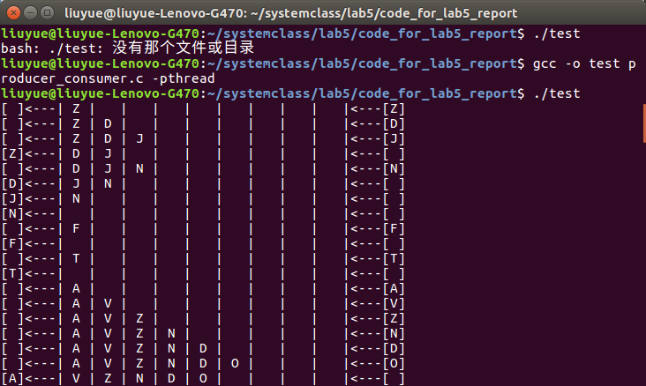
此程序采用了什么队列？有何特点？ 循环队列，长度一定，如果到了数组尾部，会回到头部

简述此程序的互斥机制？ 生产者与生产者是互斥关系，消费者和消费者是互斥关系，生产者和消费者之间是互斥与同步关系。缓冲区满的时候生产者不能写，缓冲区空的时候消费者不能读

- 读写者问题
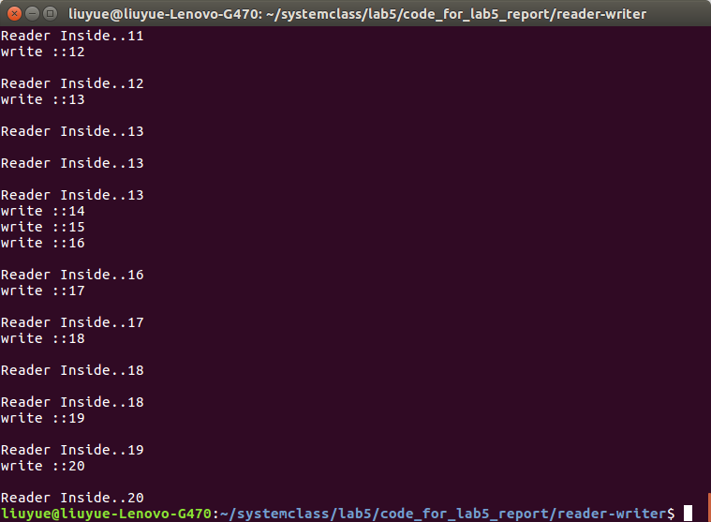
简述此程序用了信号量的那些接口？ pthread_create，pthread_join,
pthread_cond_wait ，pthread_cond_signal

这些接口的作用分别是什么？ pthread_create创建一个线程，pthread_join用来等待其他线程结束，pthread_cond_wait 解锁mutex，等待条件变量cond被发出信号，而pthread_cond_signal是发送一个信号给另一个正在处于阻塞等待状态的线程

读者可以同时读吗？在代码中如何体现 可以，读者之间维持互斥的读者锁rc，读者在读的时候，rc没有被锁住，可以修改变量readcount，保证可以同时读

写者可以同时写吗？在代码中如何体现 不可以，写者在写的时候会锁住db，其他写者会被阻塞

读者并发读的表现是什么？ 只有当所有读者读完，读者才会释放读写锁，在终端输出，我们可以看到有些读者会连续读到同一个数

写者写操作之后可以没有读者读就执行下一个写者的写操作吗？为什么
可以，写者写完会释放读写锁，如果下一个抢到的是写者，新的写者就会开始写

实验总结：
通过本次实验的实际操作，我对线程间的同步和互斥有了一个更深入的理解,代码Main_file.c需添加#include<fcntl.h>

